售后服务管理系统需求规格说明书

项目编号：
项目名称： | 售后服务管理系统

文件版号 | 1.2
日 期 | 2014-04-20
作 者 | 姓名 | 学号 | 签名
审 核
批 准

目录

1 项目引言 2
1.1 编写目的 2
1.2 基线 2
1.3 定义与标识 2
1.4 参考资料 2
2 需求概述 2
2.1 系统目标 2
2.2 用户的特点 2
2.3 假定的约束 3
3 需求规定 3
3.1 功能需求 3
3.1.1 登录售后管理系统 4
3.1.2 浏览网页内容 4
3.1.3 注册新的用户 5
3.1.4 增加售后意见 6
3.1.5 删除售后意见 7
3.1.6 修改售后意见及个人资料 8
3.1.7 查询售后意见及个人资料 9
3.1.8 管理售后系统 10
3.1.9 管理用户 11
3.2 数据需求 12
3.2.1 用例、对象与类的关系 12
3.2.2 类的描述 12
3.2.3 类与类的关系 15
3.3 运行需求 15
3.3.1 网络和设备需求 15
3.3.2 支持软件与部署需求 15
3.4 其它需求 16
3.4.1 界面需求 16
3.4.2 性能需求 17
3.4.3 安全需求 18
3.4.4 操作需求 18
3.4.5 其它需求约束 18
4 尚未解决的问题 18
附录 18
附录A:术语 18
附录B:需求原始资料 18

1 项目引言

1.1 编写目的
在市场激烈竞争的今天，消费者在关注产品质量的同时也关注产品的售后服务。因此一个良好的售后服务不仅可以提高企业的声誉度，而且还可以提高企业的核心竞争力。从而可以给企业带来更多的客户和订单。针对此现象美的公司决定实施售后服务管理系统。希望通过该系统对客户基本信息、客户联系信息、客户的交往信息、客户服务信息进行充分的共享和规范管理，希望通过服务管理对客户的服务要求进行处理及归档；希望通过对客户的反馈（满意度）对服务人员的工作进行评定并列入绩效考核的一部分。
为了更好的服务于顾客，维护xx公司的企业形象并且提高公司在同行业的竞争力。因此开发一套针对于该公司的售后服务管理系统显得十分必要。
本文档主要阅读对象为研发中心领导、midea公司代表及项目组成员和最后的检查验收。

1.2 基线
该文档为售后服务管理系统的修改文档，以售后服务管理系统需求规格说明书版本1.1为基线。

1.3 定义与标识
本系统初步命名为售后服务管理系统（After Service Management System）分为五个功能模块：客户管理模块、服务管理模块、人力资源管理模块、报表统计、系统管理模块。本项目的提出者为美的公司。

1.4 参考资料
a.国家标准GB8567-88计算机软件文档编制规范。
b.国家标准GB-T8567-2006计算机软件文档编制规范。

2 需求概述

2.1 系统目标
建造一个针对公司产品的售后服务系统，用于管理客户基本资料、客户服务需求、服务人员管理；方便企业为客户提供更加优秀的服务活动，以此提高企业的形象及企业在同行业的竞争力。
该系统还有易学易用，方便使用等特点。

2.2 用户的特点
该系统网站设计到3类用户：
1、匿名用户：可以登入网站进行浏览，注册登录等操作；
2、注册用户：该类用户可以注册登录，进行增删改查、数据导出等一些活动。
3、系统管理员：对网站进行管理以及对用户进行管理等操作。

2.3 假定的约束
管理员：管理员管理用户的账户以及处理系统可能出现的问题。
用户：进行登录操作，开始系统管理、客户管理等功能的活动。

3 需求规定

3.1 功能需求
1、总体功能需求说明：
售后服务管理系统（ASMS）是一套针对于该公司的售后服务管理系统，更方便管理客户基本资料、客户服务需求和服务人员的管理。其中包括以下几个用例，分别为：增加售后意见用例，删除售后意见用例，修改售后意见及个人资料用例，查询售后意见及个人资料用例，登录售后管理系统用例，浏览网站内容用例，注册新的用户用例，管理售后系统用例，管理用户用例。(见图1)
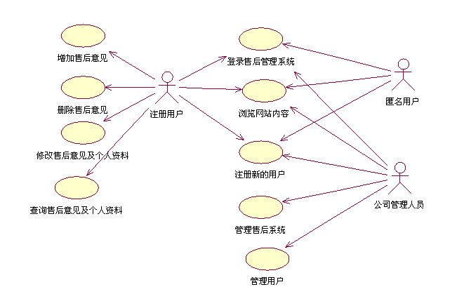
图1：售后服务系统总体用例图

3.1.1 登录售后管理系统
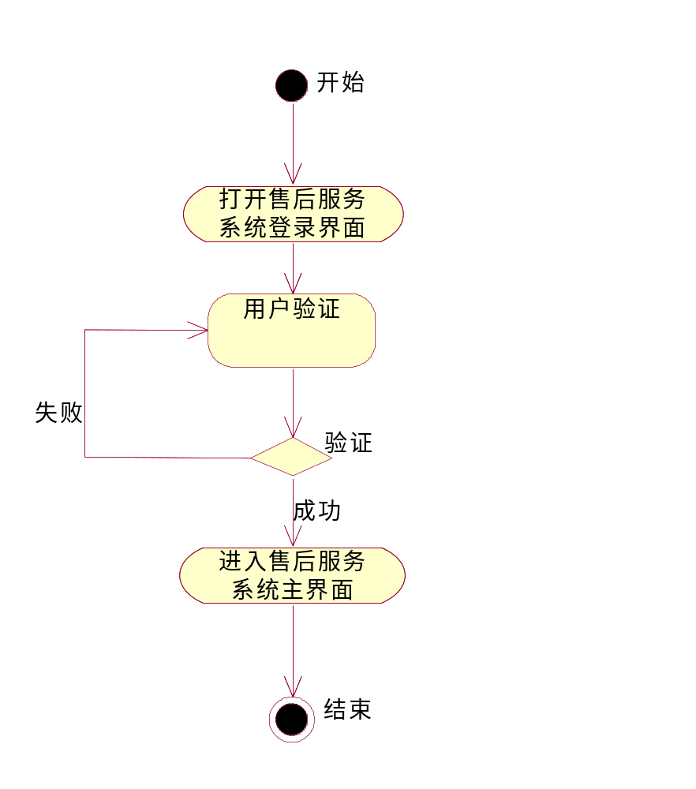
图2：登录售后管理系统活动图
名称：登录售后管理系统
简要描述：售后服务管理系统（ASMS）是采取用户验证登录的方式。
参与者：公司管理人员、注册用户和匿名用户。
前置条件：登录网站。
事件流：用户输入的账号在系统中不通过，就提示重新验证或注册账号；若用户输入的账号通过，则进入选择功能模块。
后置条件：用户验证通过。

3.1.2 浏览网页内容
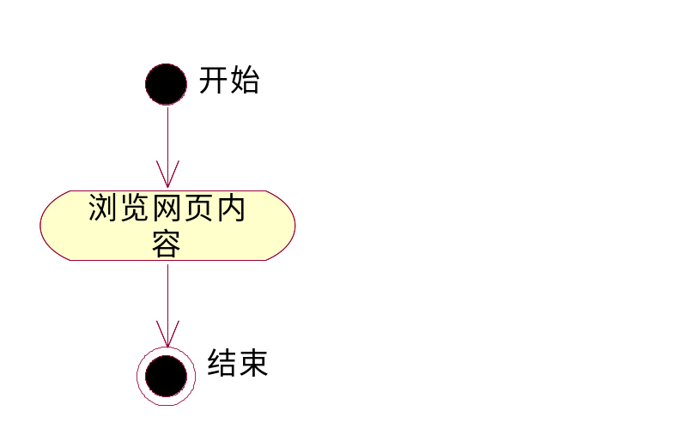
图3：浏览网页内容活动图
名称：浏览网页内容
简要描述：未登录的用户可浏览售后服务管理系统（ASMS）网站中的基本信息，而无权对信息进行修改。
参与者：所有用户。
前置条件：登录网站。
事件流：进入系统浏览页面，点击相应的功能模块，即可以查看网站中所发布的信息。
后置条件：关闭网页。

3.1.3 注册新的用户
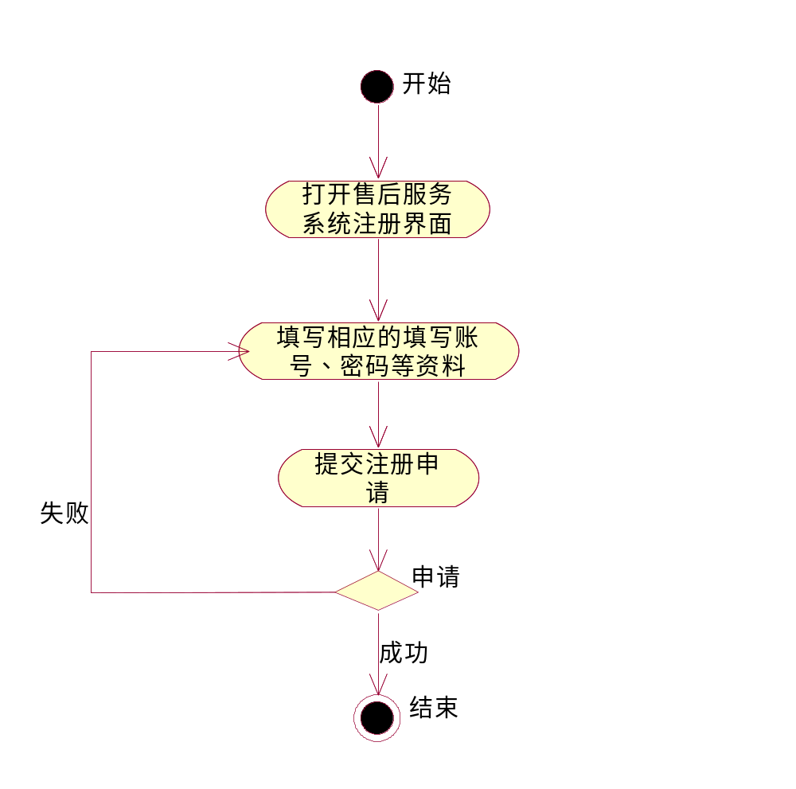
图4：注册新用户活动图
名称：注册新的用户
参与者：需要更多权限的用户。
前置条件：登录网站 。
事件流：进入注册页面，填写相应的账号、密码等资料，向网站管理员提交注册申请。
后置条件：获得注册资格，进入登录页面。

3.1.4 增加售后意见
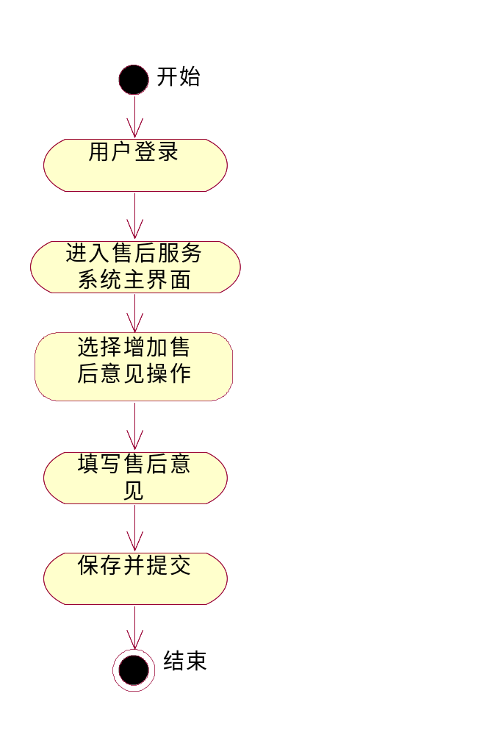
图5：增加售后意见活动图
名称：增加售后意见
简要描述：已登录用户可进行对自己的个人资料、售后服务意见等信息的增加。
参与者：已登录的用户。
前置条件：登录网站。
事件流：进入系统主页面，选择增加功能，录入需增加的信息，并选择保存。
后置条件：用户可看到增加成功提示，并显示用户所增加的新信息。

3.1.5 删除售后意见
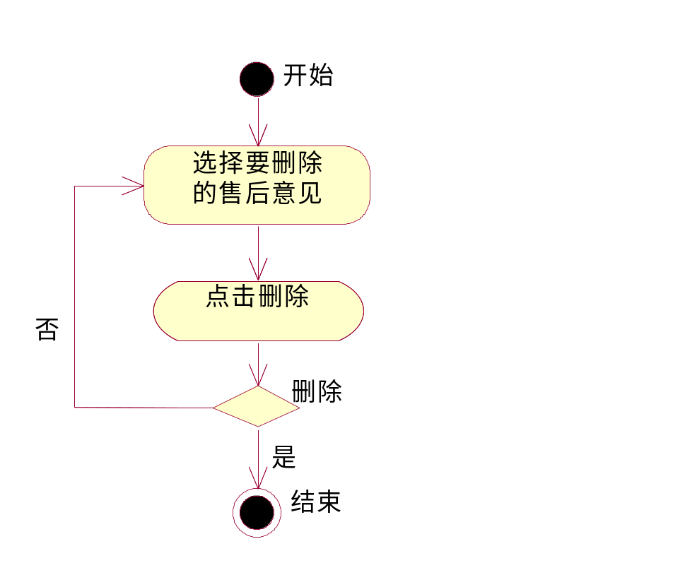
图6：删除售后意见活动图
名称：删除售后意见
简要描述：已登录用户可进行对自己的个人资料、售后服务意见等信息的增加。
参与者：已登录的用户。
前置条件：登录网站。
事件流：进入系统主页面，选择删除功能，选中所需删除的信息，单击删除按钮，并选择保存。
后置条件：用户可看到删除成功提示，并显示用户删除后的其余信息。

3.1.6 修改售后意见及个人资料
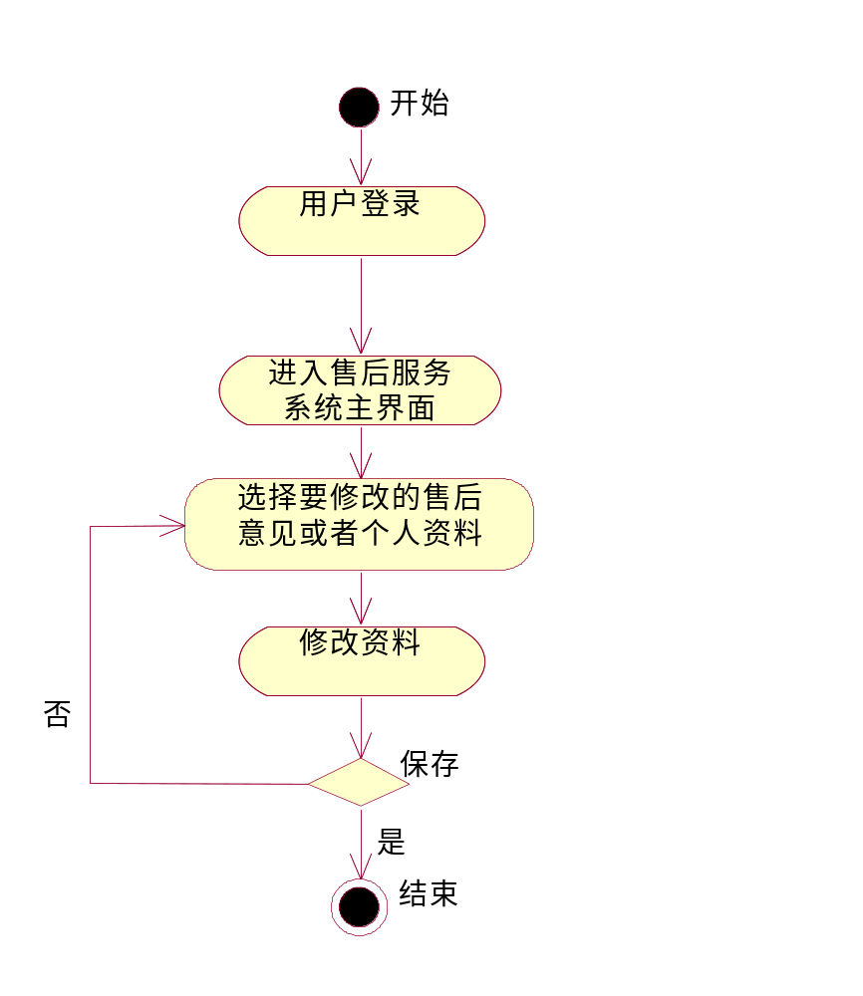
图7：修改售后意见及个人资料活动图
名称：修改售后意见及个人资料
简要描述：已登录用户可进行对自己的个人资料、售后服务意见等信息的修改。
参与者：已登录的用户。
前置条件：登录网站。
事件流：进入系统主页面，选择修改功能，选中所需修改的信息，进行信息的修改，并选择保存。
后置条件：用户可看到修改成功提示，并显示用户修改后的信息。

3.1.7 查询售后意见及个人资料
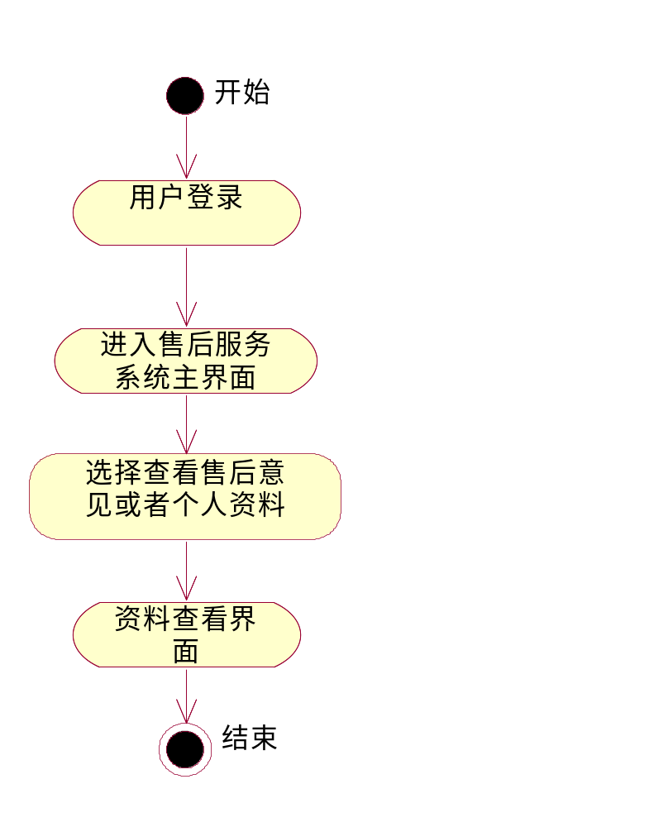
图8：查询售后意见及个人资料活动图
名称：查询售后意见及个人资料
简要描述：已登录用户可查询自己所需的信息。
参与者：已登录的用户
前置条件：登录网站
事件流：进入系统主页面，选择查询功能，对自己所需的信息进行查询。
后置条件：用户可看到自己所查询的信息。

3.1.8 管理售后系统
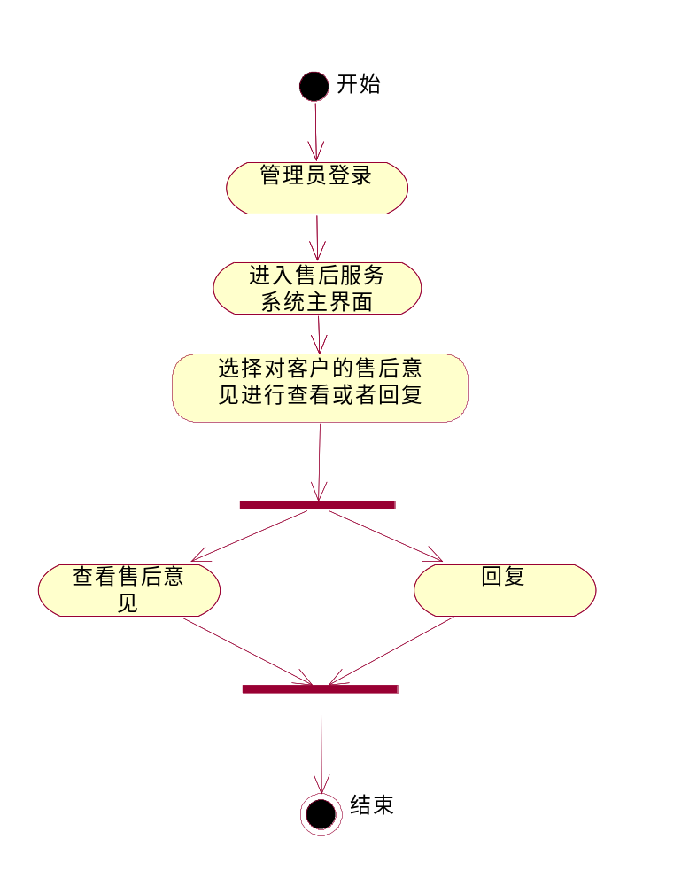
图9：管理售后系统活动图
名称：管理售后系统
简要描述：公司管理人员对客户服务需求等进行管理。
参与者：公司管理人员。
前置条件：登录网站。
事件流：进入系统主页面，选择系统管理，可对客户服务的需求进行查看、回复等操作。
后置条件：公司管理人员可看到待处理和已处理的需求。

3.1.9 管理用户
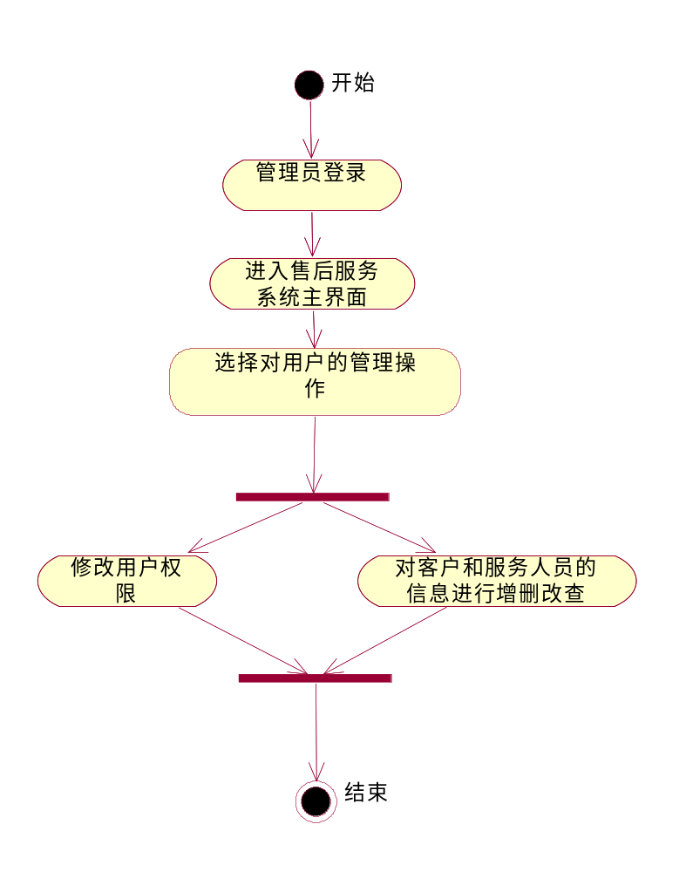
图10：管理用户活动图
名称：管理用户
简要描述：公司管理人员对客户和服务人员进行管理。
参与者：公司管理人员。
前置条件：登录网站。
事件流：进入系统主页面，选择管理用户，可对对客户和服务人员的信息进行增删改查和对用户权限的修改等操作。
后置条件：退出登录。

3.2 数据需求

3.2.1 用例、对象与类的关系
表1：用例、对象与类的关系
编号 | 用例名称 | 类 | 对象 | 备注
1 | 登录售后管理系统 | 用户类 | 管理员、客户用户、游客
2 | 浏览网页内容 | 用户类 | 管理员、客户用户、游客
3 | 注册新的用户 | 用户类 | 管理员、客户用户、游客
4 | 管理售后系统 | 服务类 | 管理员
5 | 管理用户 | 客户类 | 管理员
6 | 增加售后意见 | 客户类 | 客户用户
7 | 删除售后意见 | 客户类 | 客户用户
8 | 修改售后意见及个人资料 | 客户类 | 客户用户
9 | 查询售后意见及个人资料 | 客户类 | 客户用户

3.2.2 类的描述
1 、客户基本信息表
详细描述：管理客户的基本信息。
属性：
- 名称：客户编号
简述：记录客户的ID。
- 名称：客户姓名
简述：记录客户的真实姓名。
- 名称：单位
简述：记录客户所在工作的单位名称。
- 名称：地区
简述：记录客户所在的地区。
- 名称：客户等级
简述：记录客户账号的等级级数。
- 名称：职位
简述：记录客户所在工作单位的具体职务。
- 名称：部门
简述：记录客户所在工作单位中所属的部门。
- 名称：单位地址
简述：记录客户所在工作单位的具体地址。
- 名称：单位邮编
简述：记录客户所在工作单位的邮政编码。
- 名称：单位电话
简述：记录客户所在工作单位的电话号码。
- 名称：单位传真
简述：记录客户所在工作单位的具体地址。
- 名称：手机
简述：记录客户的个人手机号码。
- 名称：电子邮件
简述：记录客户的电子邮件地址。
- 名称：单位主页
简述：记录客户所在工作单位的网站地址。
- 名称：开户银行
简述：记录客户所开户口的银行名称。
- 名称：法人
简述：记录客户所在工作单位的法人姓名。
- 名称：银行账户
简述：记录客户所开户银行的账号。
- 名称：客户信用度
简述：记录客户所开户银行的个人遵约守信程度。
- 名称：备注
简述：可用于记录其余所需的客户信息。

2、用户表
详细描述：管理已注册的用户信息。
属性：
- 名称：用户编号
简述：记录已注册用户的登录账号。
- 名称：用户职位
简述：记录已注册用户所在工作单位的具体职务。
- 名称：用户密码
简述：记录已注册用户的登录密码。

3、服务信息表
详细描述：管理用户反馈的售后服务信息及相关服务操作的信息。
属性：
- 名称：服务编号
简述：记录每个客服的ID
- 名称：服务类型
简述：记录不同客服的服务类型
- 名称：状态
简述：记录该客服是否在线
- 名称：客服
简述：记录客服的名称
- 名称：客户请求
简述：记录客户的请求
- 名称：创建人
简述：记录请求问题的客户
- 名称：创建时间
简述：记录请求问题的时间
- 名称：分配时间
简述：记录要处理问题的有空时间段
- 名称：执行人
简述：记录处理问题的相关人员
- 名称：处理时间
简述：记录处理问题的时间
- 名称：处理方案
简述：记录对相关问题的处理方案
- 名称：服务满意度
简述：记录顾客对客服的满意度的评价

4、员工表
详细描述：管理员工的基本信息。
属性：
- 名称：员工编号
简述：记录员工的ID
- 名称：员工姓名
简述：记录员工的姓名
- 名称：员工年龄
简述：记录员工的年龄
- 名称：员工电话
简述：记录员工的电话
- 名称：员工部门
简述：记录员工所在部门
- 名称：电子邮件
简述：记录员工的电子邮件
- 名称：家庭住址
简述：记录员工的家庭地址
- 名称：员工职位
简述：记录员工的职位

3.2.3 类与类的关系
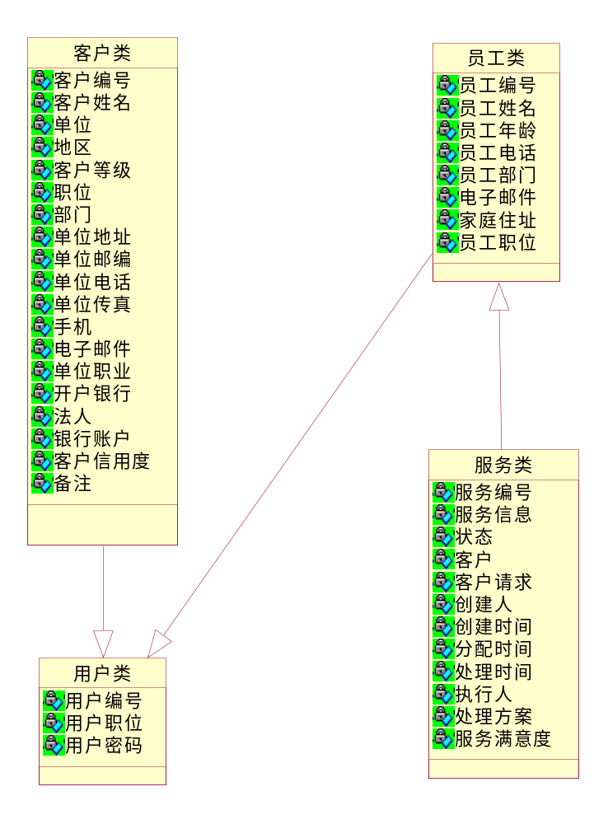
图11：售后服务系统类图

3.3 运行需求

3.3.1 网络和设备需求
系统应可运行于Windows平台或Unix平台（数据库服务器运行于Windows平台）。采用B/S架构，可通过浏览器访问，使用IE6.0或更高版本可顺利完成全部系统操作。
系统运行于局域网环境中。

3.3.2 支持软件与部署需求
系统采用的Java JDK版本为jdk1.6.0_23或更高版本）。
系统数据库使用Mysql（或更高版本）。
系统需要与X公司销售系统集成，访问其产品、库存和订单数据。
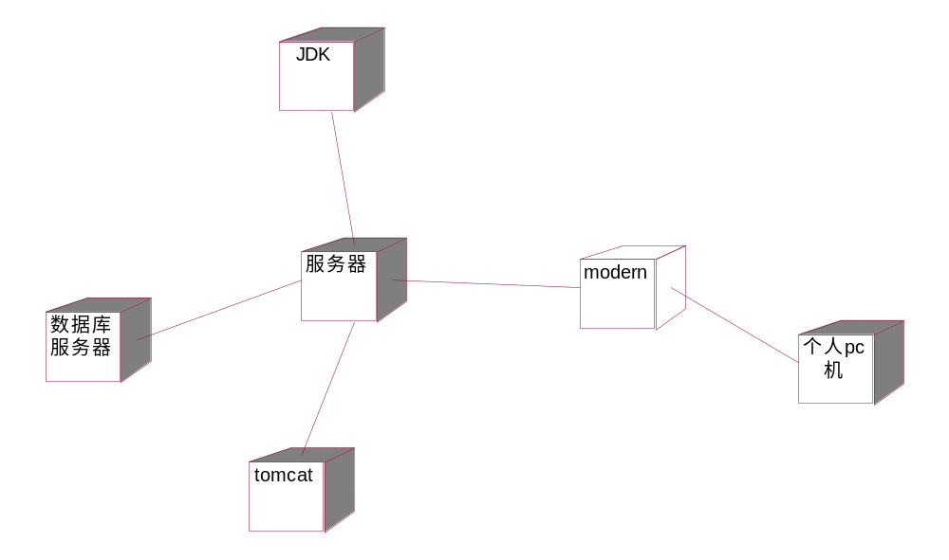
图12：售后服务管理系统部署图

3.4 其它需求

3.4.1 界面需求
采用IE浏览器通用图形界面，对用户友好，且必须对鼠标和键盘提供支持，界面的设计应遵循如下规则：
界面要具有一致性，界面规范应遵循 MS Windows软件界面的规范；
提供简单的错误处理；
提供信息反馈，用多种信息提示用户当前软件运行状态、软件界面元件的功能；
操作可逆，其动作可以是单个的操作，或者是一个相对独立的操作序列；
设计良好的联机帮助；
显示启动画面，画面简洁明快，富有现代气息，不能太过花哨；
应遵循国家关于计算机词汇的标准，用词应当精炼准确，没有歧义，图形的意义明朗。
主要界面有：
1、注册界面：游客进行账号注册；
2、登录界面：用户的登录；
3、售后服务主界面：分为八个子功能。
4、服务新建：增加客户服务信息；
5、服务分配：为服务分配执行人员，查看列表详情，删除分配信息（删除后将完全删除数据库中的数据）；
6、服务处理：为服务提供处理方案，查看列表详情，删除处理信息（删除后该条记录将重新进行服务分配）；
7、服务反馈：服务结束后客户反馈服务质量，查看列表信息，删除反馈信息（数据删除后将重新进行服务处理）；
8、服务归档：将处理完的服务归档便于以后查看，查询已归档数据，删除归档列表（删除后将完全删除有关该条纪录的所有数据）；
9、系统管理模块：由管理员统一管理，只对用户具有增删改查的功能，只能管理权限的分配初始密码分配。
10、用户操作界面：对客户信息的增删改查，查询实现模糊查询；
11、统计报表：统计总体不同服务类型的满意度，统计不同客户等级的客户数量；
12、员工管理界面：统一管理服务员工的基本信息，实现员工基本信息的新增，修改，删除，查询，要求查询使用模糊查询；
13、用户信息管理界面：系统管理员对用户信息进行管理；
14、用户操作管理界面：用户可对个人资料进行修改和删除操作；
15、问题反馈管理界面：用户反馈问题的页面。
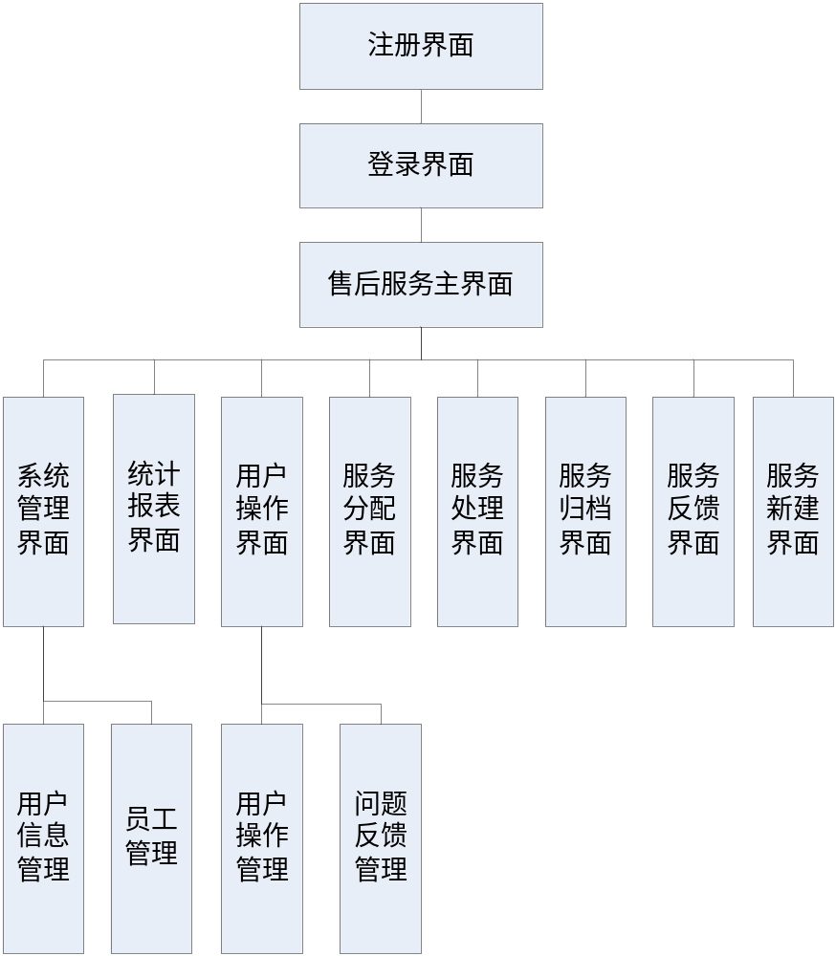
图12：售后服务管理系统界面关系图

3.4.2 性能需求
本系统在正常的网络环境下，应能够保证系统的及时响应：
a、统计报表模块相应功能响应时间不超过30秒。
b、其他模块相应功能响应时间不超过15秒。

3.4.3 安全需求
本系统的系统架构，以及权限机制可以保证系统的安全性。
首先，从系统架构看，本系统采用B\S模型，从而使服务器数据源与客户端分离，保证了数据的物理独立性；
其次，本系统的用户授权机制通过角色的定义管理实现，通过定义某些角色能进行的操作权限，和定义用户拥有的角色，限定用户的操作权限，实现对用户的授权。

3.4.4 操作需求
a、易操作
所有界面操作简单，尽量减少用户操作步骤。系统的操作界面采取统一的样式，不同权限人员操作功能模块和拥有的操作功能键不同，使操作人员能以最快的速度掌握各种功能的操作方式，以满足物流公司目前在系统操作上的经验不足的要求。 同时通过针对性的调研和充分的试用阶段使系统真正的满足实际的操作要求。
b、易控制
系统根据各个操作人员岗位，不同授权，做到专人专岗，既满足各部门的数据共享，又有效的保护了企业的关键数据，同时对进入系统的操作人员进行操作追踪，做到责任到岗、责任到人。:

3.4.5 其它需求约束
a、用户初始化约束
b、数据处理约束
c、后援和恢复约束

4 尚未解决的问题
《售后服务管理系统》软件必须按照软件产品设计规范的步骤进行开发，并充分考虑软件可维护性，详细编写各阶段的文档资料，以利于未来版本升级，以及移植等二次开发。

附录

附录A:术语
ASMS：售后服务管理系统

附录B:需求原始资料
1、现有系统需求说明书。
2、国家标准GB8567-88计算机软件文档编制规范。
3、国家标准GB-T8567-2006计算机软件文档编制规范。

